Fiche d’inscription au CNAM

*« Double Licence »*

L’objectif de ce parcours « Double licence » est d’obtenir une Licence de génie civil puis éventuellement un diplôme d’ingénieur BTP.

Les étudiant peuvent s’engager dès la L1 d’architecture dans une double licence. Il est également possible de s’engager à tout moment dans ce parcours.

Vous avez la possibilité de suivre 2 unités d’enseignement au CNAM par semestre.

L’école de Paris Belleville prend en charge financièrement les inscriptions à 2 unités d’enseignement suivies sur 2 semestres différents à la condition de suivre et passer les évaluations d’au minimum 3 unités d’enseignements au CNAM sur l’année. Une inscription pour une autre UE est à la charge de l’étudiant.

Les étudiants boursiers bénéficient de l’exonération des frais d’inscriptions d’une UE de 6 ECTS ou de 2 UE de 3 ECTS chaque semestre.

DECLARATION SUR L’HONNEUR

Prénom Nom

Je soussigné (e)……………....................................... …………………………………………………..………….

Cycle d’études ………………………………………………………… Année d’études………………………..

Je suis un(e) étudiant(e) boursier(e)

J’atteste m’inscrire au C.N.A.M. pour l’année universitaire 2022/2023 aux unités d’enseignements cochées ci-dessous. Je m’engage à suivre ces enseignements dispensés au CNAM et à passer les examens de validation.

Choisir :

Je m’inscris à 3 ou 4 UE sur l’année : l’école prendra en charge 1 UE de 6 ECTS (180€) ou 2 UE de 3 ECTS (90€) chaque semestre.

cela signifie que si vous prenez l'équivalent de 18 à 24 ECTS sur une année, l'école prendra en charge 6 ECTS par semestre, soit 12 ECTS au total (et pas au-delà)

Je m’inscris à 2 UE sur l’année : l’école prendra en charge 1 UE de 6 ECTS (180€) ou 2 UE de 3 ECTS (90€).

cela signifie que si vous prenez l'équivalent de 9 à 12 ECTS sur une année, l'école prendra en charge 6 ECTS sur l'année (et pas au-delà).

- boursiers : toutes les UE (ECTS) sont prises en charge par l'ENSA-PB

**UE préparatoires**

*Semestre 1 :*

BTP005 Résistance des matériaux (6 ECTS)

BTP013 Physique du bâtiment (6 ECTS)

*Semestre 2 :*

BTP007 Béton armé et précontraint (6 ECTS)

BTP008 Constructions métalliques et bois (6 ECTS)

**Si vous avez déjà validé trois UE minimum du cycle préparatoire (indiqué ci-dessus), vous intégrez le tronc commun scientifique** (**15 ECT à valider) :**

Semestre 1

UTC102 Sciences des matériaux (3 ECTS)

UTC103 Résistance des matériaux (3 ECTS)

UTC104 Mécanique des sols (3 ECTS)

UTC105 Acoustique, Thermique, Mécanique des Fluides (3 ECTS

UTC110 Mathématiques appliquées (3 ECTS

BTP106 Béton armé (3 ECTS) Seulement au 2d semestre

BTP 107 Constructions métalliques (3 ECTS)

BTP 108 Construction Bois (3 ECTS)

BTP 111 Thermique du bâtiment (3 ECTS) Seulement au 2d semestre

BTP116 Enveloppes du bâtiment (3 ECTS) Seulement 2d semestre

BTP117 Chauffage, ventilation, climatisation (3 ECTS)

BTP118 Systèmes énergétiques du bâtiment (3 ECTS)

Semestre 2

UTC102 Sciences des matériaux (3 ECTS)

UTC103 Résistance des matériaux (3 ECTS)

UTC104 Mécanique des sols (3 ECTS)

UTC105 Acoustique, Thermique, Mécanique des Fluides (3 ECTS

UTC110 Mathématiques appliquées (3 ECTS

BTP106 Béton armé (3 ECTS)

BTP 107 Constructions métalliques (3 ECTS) Seulement 1er semestre

BTP 108 Construction Bois (3 ECTS) Seulement 1er semestre

BTP 111 Thermique du bâtiment (3 ECTS)

BTP116 Enveloppes du bâtiment (3 ECTS)

BTP117 Chauffage, ventilation, climatisation (3 ECTS) seulement 1er semestre

BTP118 Systèmes énergétiques du bâtiment (3 ECTS) seulement 1er semestre

**Si vous avez déjà validé le tronc commun scientifique ci-dessus, vous devez valider 15 ECTS d’UE BTP**

**(voir liste sur site CNAM** [**https://btp.cnam.fr/**](https://btp.cnam.fr/) **)**

**Semestre 1**

**Code de L’UE__________ Nom de l’UE_________________________________**  **Nombre de crédits_________**

**Code de L’UE__________ Nom de l’UE_________________________________ Nombre de crédits_________**

**Code de L’UE__________ Nom de l’UE_________________________________ Nombre de crédits_________**

**Code de L’UE__________Nom de l’UE_________________________________ Nombre de crédits_________**

**Semestre 2**

**Code de L’UE___________ Nom de l’UE_________________________________ Nombre de crédits__________**

**Code de L’UE___________ Nom de l’UE_________________________________ Nombre de crédits__________**

**Code de L’UE___________ Nom de l’UE_________________________________ Nombre de crédits__________**

**Code de L’UE___________ Nom de l’UE_________________________________ Nombre de crédits__________**

Date :……………………………………. Signature ………………………………….

Les étudiants boursiers bénéficient de l’exonération des frais d’inscriptions d’une UE de 6 ECTS ou de 2 UE de 3 ECTS chaque semestre.

Fiche à adresser par mail à [violaine.duval@paris-belleville.archi.fr](mailto:violaine.duval@paris-belleville.archi.fr)

avant le jeudi 22 septembre 20h.

Tous les étudiants qui suivent pour la première fois des cours au CNAM doivent activer leur compte CNAM pour s’inscrire aux UE non prises en charge par l’école et s’acquitter des frais d’inscription auprès du CNAM.

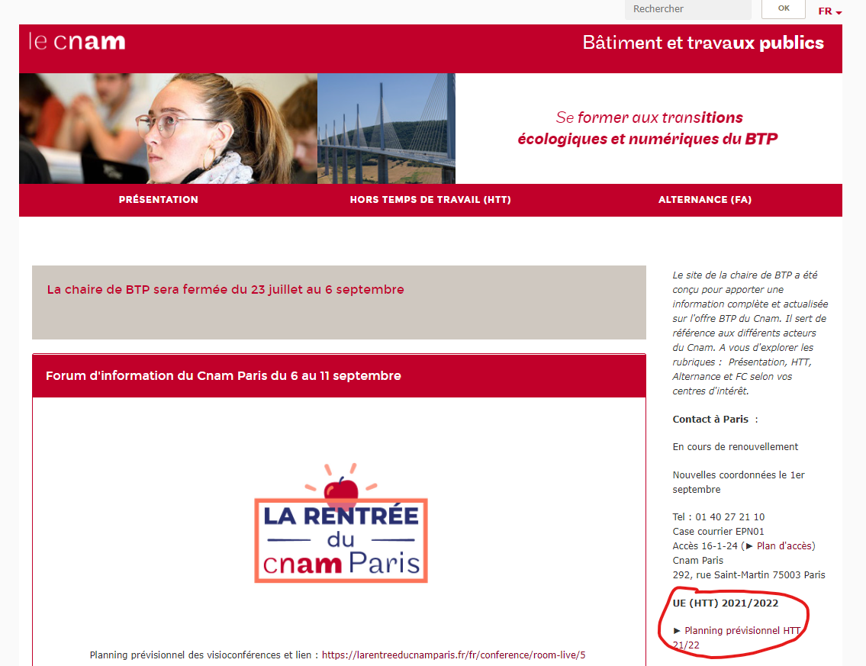

Présentation BTP Cnam, inscription

et planning :

https://btp.cnam.fr/